1 Cuando un Bono es Anulado se pierde la referencia a sus Movimientos

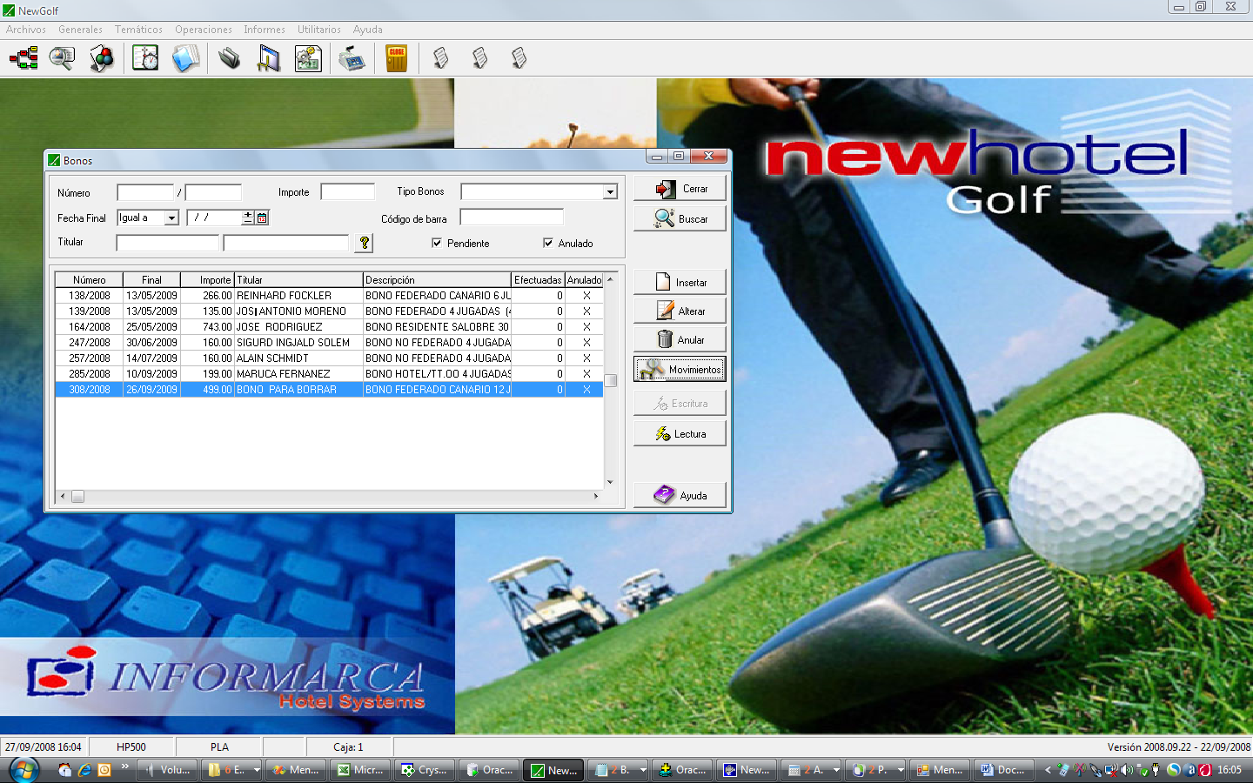

Pulsar “Movimientos”

